第二章ADSL安裝說明
- 安裝簡易圖解：
- 一台電腦的連線方式
所需設備：PC、網路卡、網路線、ADSL數據機(ATU-R)、電話線與分歧器
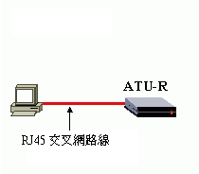
ADSL
分歧器
電話機
電話線
電話線
電話外線
個人電腦
數據機

- 多台電腦的連線方式 (固定制ADSL)
所需設備：2台以上PC、網路卡、網路線、集線器(HUB)、位址轉換器(NAT)、ADSL數據機(ATU-R)、電話線與分歧器
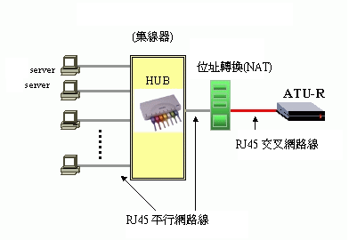
ADSL
分歧器
電話機
電話線
電話線
電話外線
數據機

- ADSL線路施工
中華電信工作人員(將來So-net不排除與其他的固網業者合作)到府安裝ADSL數據機前會與您聯絡，並約定安裝的時間。安裝時，線路施工人員必需現場做線路測通，並開啟So-net ADSL帳號啟用的頁面給您看過，確認連線無問題後才請您簽名確認完工。因此，為了確保您的權益，請要求中華電信施工人員能依標準作業流程施工後，您才可以簽名確認。

- ADSL 數據機(ATU-R)面版/指示燈說明。
目前中華電信所安裝的ADSL ATU-R有幾種不同的廠牌，每種廠牌的燈號都不一樣。一般來說，至少會有三種燈號：電源、區域網路或網路卡的訊號、ADSL的訊號。只要電源有開啟，電源燈應該是恆亮的；在不連線的情況下，區域網路的燈號以及ADSL的燈號也應該都是恆亮的狀態，但是只要您嘗試連線，或是已經連線正在傳輸資料，這兩種燈號都會開始閃爍。這是一般的燈號狀況，您可以藉此來協助判斷線路是不是有安裝妥當。

以Speed Touch340(ALCATEL)為例：
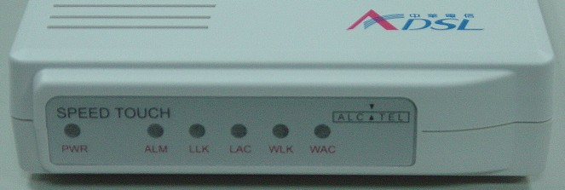

PWR--電源顯示燈（正常時恒亮黃燈）
ALM--警示燈（正常時不亮）
LLK－區域網路連線指示燈
LAC－區域網路讀取動作時閃爍橙燈
（正常時恒亮黃燈，若非恒亮請檢查內部網路設定是否正確）
WLK－廣域網路連線指示燈
WAC－廣域網路讀取動作時閃爍橙燈
（正常時恒亮黃燈）

